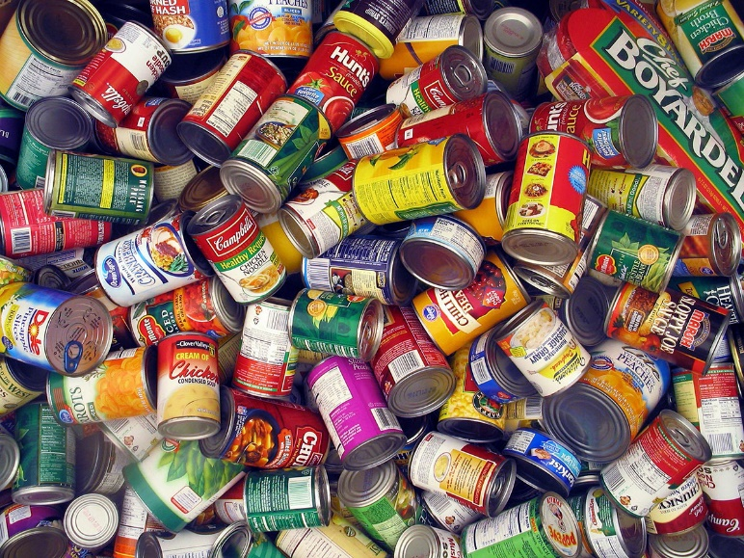

CANNED FOOD DRIVE
Join the JR PSO and Harvest for Hope collect non-perishable foods, household and personal care items

November 6-30, 2017
Donaciones de Comidas
Únase a JR PSO y Harvest for Hope recolecte alimentos no perecederos, artículos para el hogar y cuidado personal
6 al 30 de noviembre de 2017

